Управление образования Ирбитского муниципального образования
муниципальное общеобразовательное учреждение
«Пионерская средняя общеобразовательная школа»
623855 Ирбитский район, п. Пионерский ул. Ожиганова 10,
телефон (34355)4-52-73

Название секции – «Человек и его здоровье»
Название работы: «Альтернативные способы определения качества молока в домашних условиях».

Автор работы: Федорахина Екатерина Денисовна, ученица
10 класса МОУ «Пионерская СОШ»
Руководитель работы: Мамышева Раиса Ефимовна
МОУ «Пионерская СОШ»
учитель биологии высшей квалификационной категории
телефон 8 952 725 11 35
mamyschewa.raya@yandex.ru

п.г.т. Пионерский
2021 год
Аннотация
Работа Федорахиной Екатерины, ученицы 10 класса МОУ «Пионерская средняя школа». Тема проекта: «Альтернативные способы определения качества молока в домашних условиях». В работе описываются химический состав молока, раскрываются способы выявления качества данного продукта без сложного лабораторного оборудования. Автор предлагает альтернативные способы выявления качества молока при помощи диагностических тест – полосок, глюкометра и рекомендации по их использованию. Приводятся фото.

Рецензия руководителя проекта
Работа Федорахиной Екатерины Денисовны, ученицы 10 класса «Альтернативные способы определения качества молока в домашних условиях» является актуальной. Автор нашёл способы для выявления качества наиболее распространённого продукта – молока. Данными методиками может воспользоваться любой потребитель у себя дома. Автор предлагает необычный способ определения некоторых характеристик и качества продукта – при помощи диагностических тест-полосок. Данная методика необычна, доступна, и проста в исполнении.

учитель биологии высшей квалификационной категории Мамышева Раиса Ефимовна

Рецензия учителя химии
Работа Федорахиной Екатерины, ученицы 10 класса «Альтернативные способы определения качества молока в домашних условиях» актуальна. При выполнении работы использованы доступные способы определения качества молока. При этом идет развитие исследовательских навыков: эксперимент, социологическое исследование; умение работать в различных программах ПК; поиск информации в различных источниках. Это важные умения и навыки, которые необходимы для любой исследовательской работы.

учитель химии высшей квалификационной категории
Ловыгина Татьяна Александровна

Оглавление:
Введение | 6
Основная часть | 7
Глава 1. Теоретическая часть | 7
Глава 2. Методы экспертизы молока | 8
2.1. Изучение состава молока по информации на этикетке  и органолептическим методом | 8
2.2. Реакция на лакмус | 9
2.3. Реакция с йодом | 10
2.4. Реакция со спиртом | 10
2.5. Реакция с использованием диагностических тест-полосок  2.6. Определение наличия сахара при помощи глюкометра | 11  11
Глава 3.Результаты экспертизы молока | 11
3.1. Анализ заболеваемости учащихся | 11
3.2.Выбор образцов молока для экспертизы | 12
3.3.Экспертизы по определению качества молока | 13
Заключение | 18
Список использованных информационных источников | 20
Приложения | 21

Введение:
Актуальность: Здоровье человека во многом зависит от качества пищи. Среди множества продуктов есть тот, который обладает огромной питательной ценностью. Это - молоко. Его пищевая ценность в том, что оно содержит все необходимые пищевые вещества (белки, жиры, углеводы) в сбалансированных соотношениях. А значит, важно знать качество продукта, который мы употребляем в пищу.
Проблема: Однако, сложно узнать о качестве продуктов без сложных лабораторных исследований. И какими методиками можно воспользоваться для оценивания качества молока дома?
Гипотеза: Существуют методы исследования состава крови и мочи. Молоко тоже является биологической жидкостью. Возможно, эти методы подойдут для молока?
Объектом работы является пакетированное коровье молоко разных торговых марок.
Предмет исследования - качество молока.
Цель: Подобрать методы определения качества молока доступные в домашних условиях.
Задачи:
1. Изучить свойства молока.
2. Выяснить, у каких производителей молоко пользуется наибольшим спросом.
3. Из множества методов выбрать самые доступные для выявления качества молока в домашних условиях
4. Провести опыты по определению качества продукта.
5. Обработать результаты опытов, сделать выводы о качестве молока.
6. Провести Лабораторный практикум для учащихся «Способы определения качества молока в домашних условиях».
Методы исследования: опыт, наблюдение, описание, сравнение, анализ, социологический опрос.
Информацию для проекта брала в интернете, изучала статистические данные о заболевании пищеварительной системы обучающихся школы, провела тестирование среди обучающихся школы и проанализировала результаты.

Основная часть
Глава 1. Теоретическая часть
Основа здоровья человека - здоровое питание. Необходимое количество пищи и её качество. Во все времена люди придавали огромное значение составу и качеству пищи. Гиппократ, Парацельс, Гален и другие посвящали трактаты лечебным свойствам пищи и ее количеству. Выдающийся врач востока Абу Али Ибн Сина (Авиценна) считал пищу источником здоровья, силы, бодрости. И. И. Мечников считал, что человек, питающийся рационально, может жить 120-150 лет, а причина преждевременного старения и смерти является неправильное питание. Древние говорили: «Человек - есть то, что он ест». Действительно, все, что мы собой представляем - здоровье кожи, волос, наш общий внешний вид, зависит от веществ, которые употребляем в пищу. Рациональное питание обеспечит гомеостаз - постоянство внутренней среды организма. От питания зависит жизнедеятельность различных органов и систем. Таким образом, качество пищевых продуктов - обязательное условие хорошего здоровья, гармонического развития и высокой работоспособности.
Молоко — самый первый продукт питания человека. Молоко - незаменимая полноценная пища для новорожденных и ценный продукт питания для людей всех возрастов. В нём содержатся необходимые для жизни питательные вещества. Пищевая ценность молока обеспечена наличием жиров, белков, молочных углеводов, минеральных солей, пигментов, витаминов, ферментов, иммунных тел, гормонов и других физиологически активных веществ.
Молочный жир - источник витамина Е. Кроме того, он по сравнению с другими жирами лучше усваивается организмом человека. Причины: - низкая температура плавления жира (27˚-34˚С). И нахождение жира в молоке в виде мелких жировых шариков. Употребление 100 г 3,2 % молока обеспечивает образование 58 ккал энергии, творога - 232 ккал, сыра 361 ккал.
Белки молока представляют особую ценность, и наиболее важный из них - казеин. Казеин и сывороточные белки обладают водосвязывающей, эмульгирующей и пенообразующей способностью. Усвоение белков молока составляет 96-98%. В результате расщепления белков появляются аминокислоты, которые идут на построение клеток организма, ферментов, защитных тел, гормонов и т. д. По содержанию незаменимых аминокислот (лизин, триптофан, метионин, фенилаланин, лейцин, изолейцин, треонин, валин) белки молока - это белки высокой биологической ценности.
Молочный сахар Лактоза в составе коэнзимов, участвует в синтезе белков, жиров и углеводов, витаминов и ферментов в организме человека.
Наиболее распространенным молочным продуктом является коровье молоко. Энергетическая ценность 200 мл продукта составляет 630 Дж. По мнению врачей, годовое потребление молока и молочных продуктов на человека должно составлять примерно 370 кг, из них цельного молока - 112 кг.

Глава 2. Методы и результаты экспертизы молока.

2.1. Изучение состава молока по информации на этикетке и органолептическим методом
Первое, что стоит проверить при покупке молока, это состав продукта. Я выяснила, что согласно новой молочной терминологии с 20 декабря 2008 года в России молоком называется продукт нормальной физиологической секреции молочных желез сельскохозяйственных животных, без всяких добавлений к этому продукту или извлечений из него каких то веществ.
Молочный составной продукт - это пищевой продукт, полученный из молока с добавлением побочных продуктов переработки молока и немолочных компонентов, которые добавляются не для замены составных частей молока. При этом в этом готовом продукте составных частей молока должно быть более чем 50%. Это должно быть отмечено в составе.
Методика изучения состава молока по информации на этикетке:
Следует прочитать информацию на упаковке купленного молока в разделе «Состав». Если написано: цельное молоко, это значит молоко качественное. Если написано восстановленное или нормализованное, значит, в молоко добавлено сухое молоко или обезжиренное молоко для увеличения показателей белка без повышения количества жиров.

Вкус, цвет, запах и консистенцию молока определяют по ГОСТ 28283—89. Для наибольшей эффективности я рекомендую одновременно определять вкус и запах. Определение внешнего вида, цвета и консистенции проводят по ГОСТ Р 52054-2003
Методика изучения состава молока органолептическим методом:
1. Молоко объёмом 10-20 мл вскипятить, охладить, оценить вкус.
2. Оценивать запах молока следует по образцу, объёмом 10-20 мл, нагретом до +35°С. Молоко должно иметь вкус и запах молока, без посторонних привкусов и запахов. (корма, лекарственных препаратов, химических добавок и др.)
3. Определить цвет молока можно в цилиндре из бесцветного стекла в отраженном свете при дневном освещении. Молоко должно быть белого цвета без примесей крови и грязи.
4. Для определения консистенции молока необходимо, переливать пробу молока в цилиндр из бесцветного стекла, покачивая мерный цилиндр. Смотрим на то, как быстро молоко стекает со стенок цилиндра, и не оставляет ли на них сгустки и хлопья. Коровье молоко должно быть густой однородной жидкостью без осадка и сгустков.
Молоко, полученное от больных маститом коров, имеет слизистую консистенцию, содержит сгустки и хлопья. Также сгустки и хлопья образуются в прокисшем молоке. Основные органолептические пороки молока и причины их появления представлены в Приложении 1.

2.2. Реакция на лакмус
Производители молока, чья продукция подолгу задерживается на прилавках магазинов, добавляют в молоко соду. Она на какое то время замедляет процесс скисания. Выявить наличие соды в молоке можно при помощи лакмусовой бумаги. Её не сложно приобрести в аптеке. С помощью лакмусовой бумаги можно проверить кислотную среду молока.
Методика проведения опыта:
1. Образцы молока налить в разные пробирки.
2. Полоску индикаторной бумаги поместить в образец молока.
3. Выждать 1-2 минуты и внимательно рассмотреть полоску.
4. Сделать выводы по цвету лакмусовой бумаги.
Опыт можно использовать для обнаружения фальсификации молока.
Если в молоке есть избыток щелочи, от примеси к нему соды, то лакмусовая бумага становится синей.
Если в молоко подмешана кислота, например, борная или салициловая, то лакмусовая бумага, смоченная таким молоком, окрашивается в красный цвет.
2.3. Реакция с йодом
Для придания густоты молоку, добавляют крахмал, который можно легко и быстро определить с помощью обыкновенного йода из домашней аптечки.
Методика проведения опыта:
1. Налить небольшое количество образцов молока в разные емкости.
2. Капнуть в каждую ёмкость с образцом несколько капель спиртового раствора йода.

2.4. Реакция со спиртом
При помощи спирта безошибочно определяют, разведено ли молоко водой. По времени образования хлопьев казеина можно узнать о том, насколько молоко разбавлено водой. При быстром образовании хлопьев казеина, в течение 5-6 секунд, который выделяется из молочной сыворотки, указывает на высокое качество молока. Образование хлопьев через одну минуту, говорит о том, что примерно 20 % объема заменено водой. Если на образование хлопьев потребовалось 25-30 минут, это укажет на содержание в молоке 40 % воды. При появлении хлопьев казеина спустя 40 минут, говорит о том, что такое молоко разбавлено водой наполовину.
Методика проведения опыта:
1. Налить в разные емкости небольшое количество образцов молока.
2. В каждую ёмкость добавить спирт в соотношении 2/1 от количества молока.
3. Взболтать полученную смесь в течение 1 минуты.
4. Вылить смесь молока и спирта в чашку Петри,
5. Наблюдать за состоянием смеси и фиксировать время, через которое в ней появятся хлопья белого цвета.

2.5. Реакция с помощью диагностических тест-полосок
Урологические полоски предназначаются для проведения быстрого анализа мочи в домашних условиях. По изменениям оттенка индикаторного элемента определяют характер изменений.
Методика проведения опыта:
1. Достать полоску из тубуса, крышку плотно закрыть.
2. Перемешать приготовленное для анализа молоко. Это предотвратит образование осадка и создаст возможность для получения более точных результатов.
3. Поместить индикатор в молоко на одну – три секунды.
4. Вынуть тест, излишек молока удалить, постукивая ребром полоски по краю посуды.
5. Время реакции от тридцати секунд до трех минут. Полоску выложить на чистую салфетку, повернув индикаторной частью вверх.
6. Сопоставить полученные показатели с цветной шкалой, на образце, предлагающемся к комплекту.

2.6. Определение количества сахара с помощью глюкометра
Глюкометр - медицинский аппарат для определения количества глюкозы в крови.
Методика:
- Достать тест-полоску, вставить в аппарат.
- Небольшое количество молока нагреть до комнатной температуры.
- Полоску опустить в молоко.
- Узнать о результате на экране глюкометра.

Глава 3. Результаты экспертизы молока
3.1. Анализ статистических данных по заболеваемости
Я проанализировала статистику заболеваний желудочно-кишечного тракта обучающихся МОУ «Пионерская СОШ» по годам рождения.

Представляю данные медосмотров за 3 года. Видно, что наибольшее количество заболеваний у обучающихся 5-9 классов. Причин множество. Например, употребление вредных продуктов (чипсы, газировка), и не регулярное питание. Одной из причин, по моему мнению, может являться недостаточное качество продуктов, например, молока. Считаю, что необходимо провести Лабораторный практикум для обучающихся, параллели 7 классов «Способы определения качества молока в домашних условиях».

3.2. Выбор образцов молока для экспертизы.
Для того чтобы выбрать образцы молока для экспертизы я провела опрос среди обучающихся школы. Спрашивала:
- молоко, какой марки чаще покупают в их семьях?
- как определить качество молока?
Выяснила, что в семьях детей часто обращают внимание на дату изготовления. Остальную информацию потребители, как правило, не читают. Чаще всего покупают:
1. Талицкое молоко питьевое пастеризованное м.д.ж. 3,5 - 4,0%
2. Молоко Ирбитское м.д.ж. 3,2% - ОАО «Ирбитский молочный завод»
3. Молоко «Российское» пастеризованное пакетированное м.д.ж. 3,2% - колхоз «Урал»
4. Из числа марок, пользующихся наименьшим спросом, купила Молоко питьевое низколактозное м.д.ж. 1,8% «Село Зелёное»
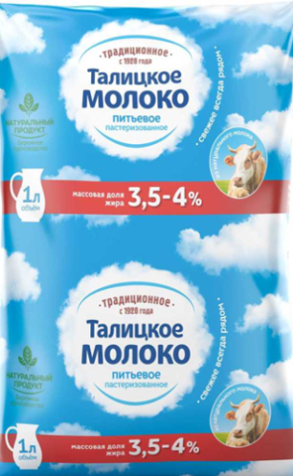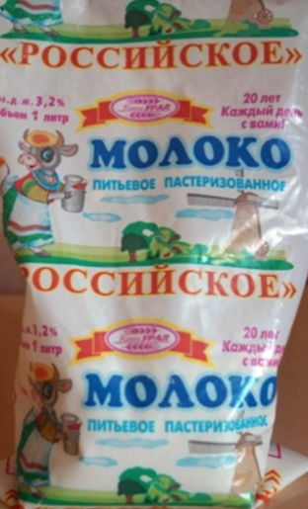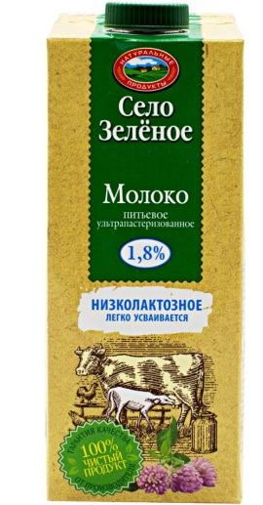
(фото 1)
Я купила 4 образца молока от разных производителей (фото1) и провела экспертизу:
1. Изучение состава молока по информации на этикетке, проведение экспертизы органолептическим методом.
2. Проверка с помощью универсального индикатора лакмус - на кислотно-щелочную среду.
3. Проверка с помощью йода - на наличие крахмала в молоке.
4. Проверка с помощью спирта наличие воды в молоке.
5. Проверка качества с помощью диагностических тест-плосок

3.3. Экспертиза №1 «Изучение состава молока по информации на этикетке и органолептическим методом»
Вначале я изучила информацию на этикетке купленного молока в разделе «Состав».
Образец №1 - Талицкое молоко, пастеризованное пакетированное - Состав: изготовлено из цельного молока. Этот продукт является молоком.
Образец №2 – Молоко Ирбитское - Состав: молоко цельное и молоко обезжиренное. Этот продукт является «молочным напитком».
Образец №3 – Молоко «Российское» питьевое колхоза «Урал» пастеризованное. Состав: молоко нормализованное. Этот продукт так же является не молоком, а «молочным напитком»
Образец №4 – Молоко низколактозное. Состав: молоко нормализованное. Этот продукт так же «молочный составной напиток»
Изучение состава молока органолептическим методом: Методика проведения опыта описана в главе 2.
Образец №1 - Талицкое молоко специфического вкуса и запаха, без посторонних включений. Молоко белого цвета.
Образец №2 – Молоко Ирбитское - имеет специфический вкус и запах, без посторонних привкусов и запахов. Молоко белого цвета.
Образец №3 – Молоко «Российское» имеет вкус и запах молока, без посторонних привкусов и запахов. Молоко белого цвета.
Образец №4 - Молоко низколактозное. Специфический вкус и запах сразу не ощущается. Продукт слегка кремового цвета.
Вывод: Продукт марки «Талицкое молоко» действительно является молоком. Остальные марки пакетированного молока, цельным молоком не являются. Образцы можно назвать «молочным составным напитком», так как продукт произведён из молока с добавлением побочных продуктов переработки молока и немолочных компонентов. Органолептический метод показал, что цвет, запах, и вкус соответствуют названию продукта – молоко.

Экспертиза №2 «Изучение кислотно-щелочного состава молока при помощи лакмусовой бумаги»
Для проведения опыта я воспользовалась лакмусовой бумагой - универсальным индикатором для определения степени кислотности и щелочности среды. Методика проведения опыта описана в главе 2.
образец №1 образец №2 образец №3
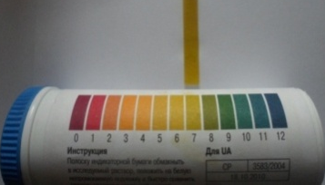 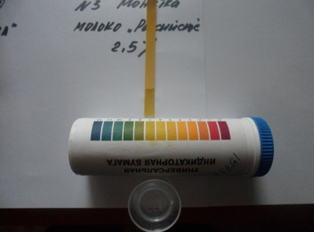 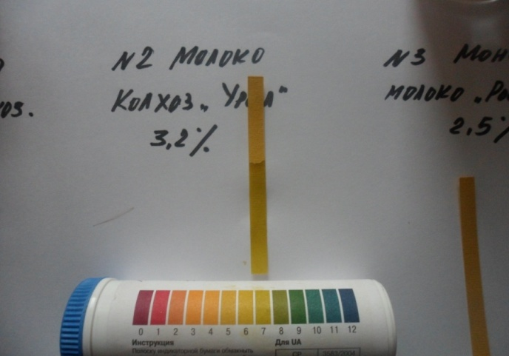 (фото 2) (фото 3) (фото 4)
Вывод: Образец №1 -Талицкое молоко, пастеризованное пакетированное; Образец №2 – Молоко Ирбитское; Образец №3 – Молоко «Российское» питьевое пастеризованное; – показали одинаковый результат, а именно, во всех четырёх случаях цвет индикатора совпадал с 7-ым делением эталонной шкалы. (фото2,3,4) Это говорит о том, что эти образцы не содержат избытка щёлочи и кислоты, например соды и борной кислот, которые могут использоваться, чтобы замедлить процесс скисания.

Экспертиза №3 «Определение в составе наличия крахмала реакцией с йодом»
Для проведения третьего опыта мне понадобится спиртовой раствор йода. Методика проведения опыта описана в главе 2. Окрашивание в синий цвет, покажет наличие в пакетированном молоке крахмала, а окрашивание в желто-оранжевый цвет укажет на отсутствие крахмала в нём.

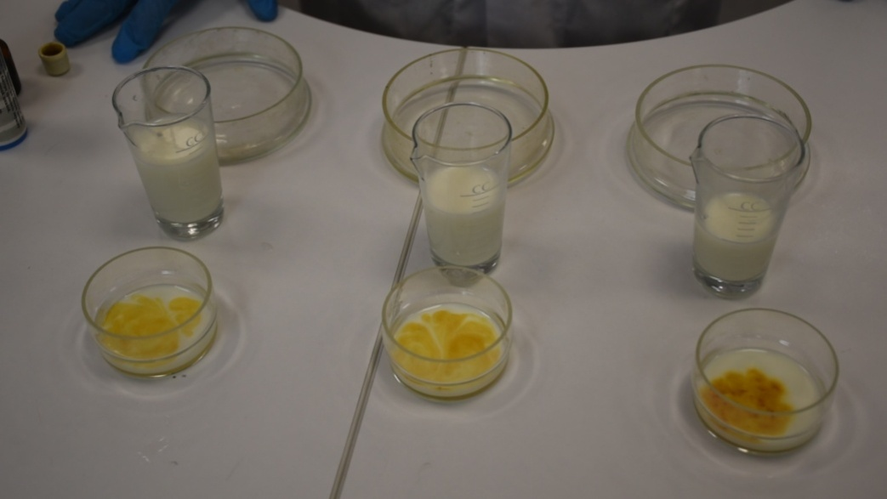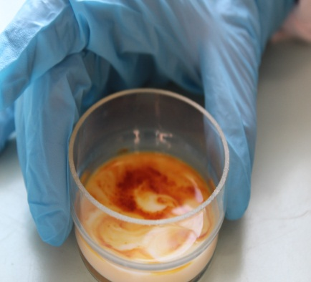
(фото5) (фото 6)
Вывод: Образец №1 - Талицкое молоко, пастеризованное пакетированное; Образец №2 – Молоко Ирбитское; Образец №3 – Молоко «Российское» питьевое пастеризованное (фото 5) и Образец №4 Молоко низколактозное (фото 6) – показали одинаковый результат, а именно, во всех случаях молоко окрасилось в жёлто-оранжевый цвет. Это говорит о том, что эти образцы не содержат крахмал, который используется для придания густоты разбавленному молоку.

Экспертиза №4 «Определение наличия воды в молоке»
Для проведения четвёртого опыта мне понадобился этиловый спирт. Методика проведения опыта описана в главе 2.
Образец №1 - Талицкое молоко пастеризованное, пакетированное – хлопья казеина появились спустя 10 секунд.
Образец №2 – Молоко Ирбитское – хлопья казеина появились в течение 6 секунд.
Образец №3 – Молоко «Российское» питьевое пастеризованное – хлопья казеина появились через 10 минут.
Образец №4 – в Молоке питьевом низколактозном «Село Зелёное» - хлопья казеина не появились спустя 50 минут.
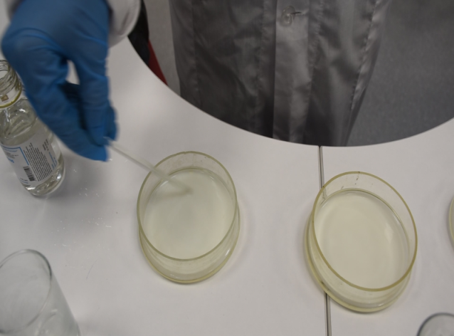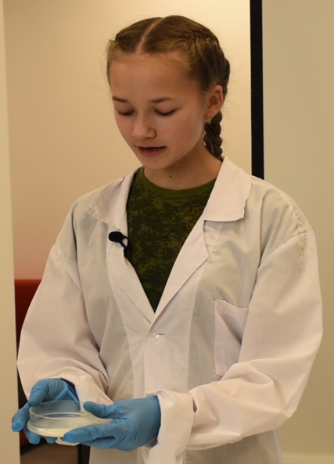
(фото 7) (фото 8)
Вывод: Это говорит о том, что образец №1 «Талицкое молоко» не разбавлен водою. Образец №2 «Молоко Ирбитское» не разбавлен водою. Образец №3 Молоко «Российское» разбавлен водою больше, чем на 30%. Образец №4 Молоко низколактозное разбавлено водой более чем на 30% (фото 7) (фото 8).

Экспертиза № 5. Реакция с помощью диагностических тест-полосок
Я нашла альтернативный способ определения состава молока - при помощи урологических тест-полосок. Таким способом можно узнать кислотность среды, её плотность, а так же выяснить примерное количество сахаров, белков. (Приложение 2, 3) Методика проведения опыта описана в главе 2.
1. Молоко «Талицкое» питьевое пастеризованное м.д.ж. 3,5-4,0%. В данном образце нейтральная среда. Это значит, молоко не просроченное. Количество сахаров – примерно 4,7. Это так же соответствует количеству, заявленному на упаковке. Плотность примерно 1.028 (фото 9) среднее значение между 1.025 и 1.030. Это соответствует значению «цельное молоко» На этикетке указано: молоко цельное
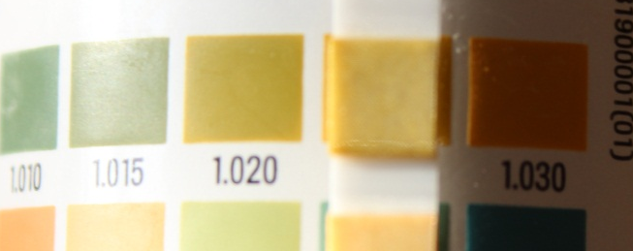 (фото 9)
2. Молоко Ирбитское м.д.ж. 3,2% - ОАО «Ирбитский молочный завод» В данном образце нейтральная среда. Это значит, молоко не просроченное. Количество сахаров – примерно 4,8. Это так же соответствует количеству, заявленному на упаковке. Плотность 1.025, что соответствует значению «сборное молоко» (фото 10)
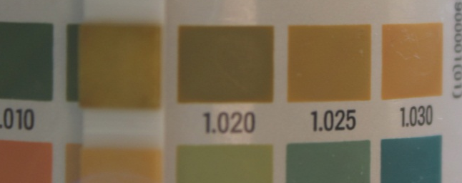 (фото10)
Это соответствует указанию на этикетке: молоко цельное и молоко обезжиренное.
3. Молоко «Российское» пастеризованное м.д.ж. 3,2% - колхоз «Урал». В данном образце среда нейтральная. Это значит, молоко не просроченное. Количество сахаров – примерно 4,6. Это так же соответствует информации, заявленной на упаковке. Плотность 1.025, что соответствует значению «сборное молоко» (фото11). На этикетке указано: молоко нормализованное (молоко разбавлено водой).
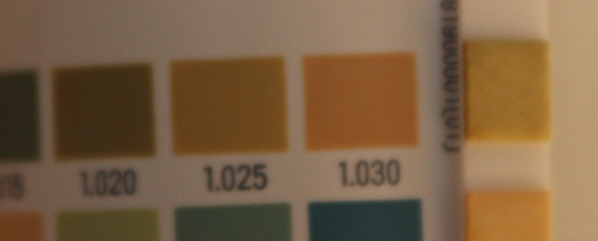 (фото 11)
4. Молоко низколактозное Село Зелёное. В данном образце среда слабощелочная, что соответствует 6-му делению на индикаторе. (фото 12)
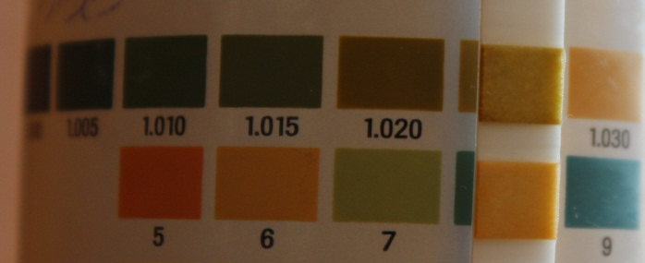 (фото 12)
На этикетке казано, что молоко низколактозное, но количество глюкозы очень высокое – 1000 mg/dL или 55 ммоль/л (фото 13).
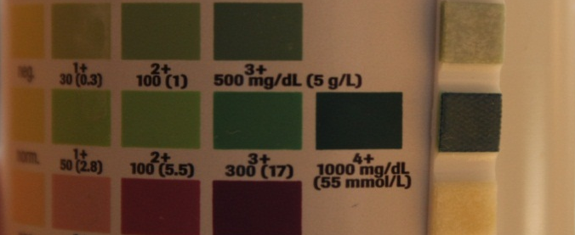 (фото 13)
Плотность молока 1.025, что соответствует значению «Сборное молоко» (фото 14).
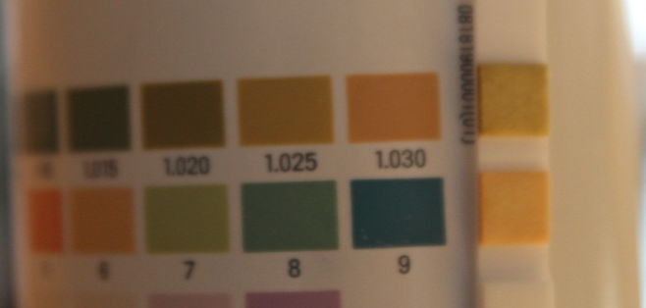 (фото 14)
Для анализа информации воспользовалась эталоном в Приложении 2, и Приложении 3.
Вывод: При помощи урологических тест - полосок можно проводить исследование качества молока в домашних условиях. Данный метод подтвердил данные проведённых ранее экспертиз. А так же может определить плотность (разбавленность) молока. С помощью метода можно обнаружить повышенную кислотность, если сроки реализации не соблюдаются. Можно распознать наличие соды, если среда щелочная. А так же возможно определить уровень углеводов.

Экспертиза № 6. Определение количества сахара с помощью глюкометра
Уровень глюкозы можно определить при помощи медицинского аппарата для измерения уровня глюкозы в крови – глюкометра.
- В трёх образцах уровень глюкозы низкий - L0. Это говорит о том, что образцы: №1 «Талицкое молоко», №2 «Молоко Ирбитское» и №3 Молоко «Российское» показали одинаковый результат - в молоко углеводы не добавлены. (фото15)
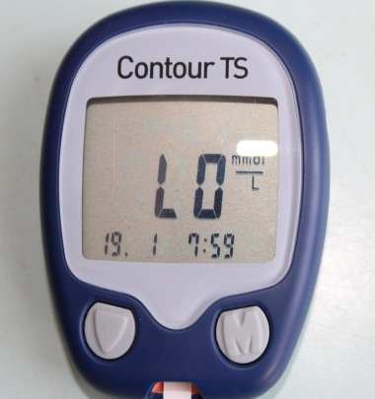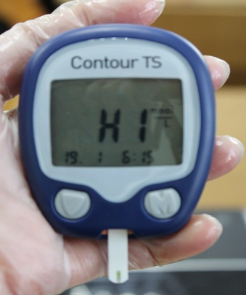
(фото 15) (фото 16)
- Молоко низколактозное «Село Зелёное». В данном образце уровень глюкозы очень высокий - H1, более 30 ммоль/л (фото16).
Вывод: При помощи глюкометра можно проводить исследование уровня углеводов в молоке.

Я провела Лабораторный практикум для одноклассников 9к класса
«Способы определения качества молока в домашних условиях» (фото17)
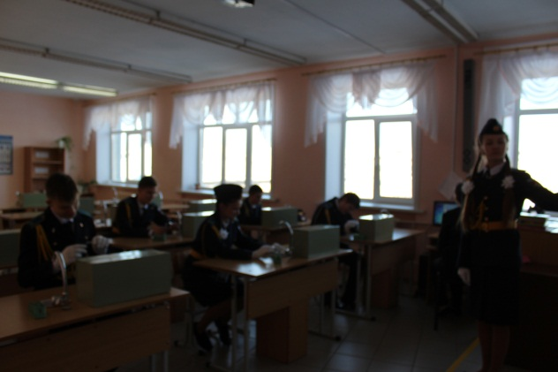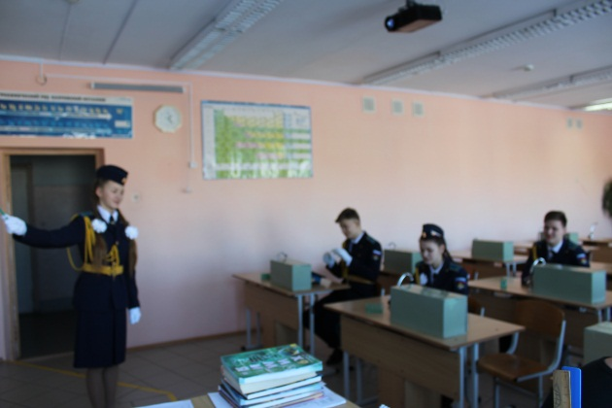
(фото17)

Заключение.
В ходе исследовательской работы я ставила цель: Подобрать доступные методы определения качества молока в домашних условиях.
В ходе работы узнала о полезных свойствах молока. Выяснила, какое молоко чаще всего покупают жители нашего посёлка. Подобрала доступные, а так же нашла новые методы определения качества молока. Провела экспертизу качества, зафиксировала ход экспертизы и сравнила их результаты.
В ходе экспертизы я провела опыты по проверке качества пакетированного молока на цельность, содержание кислот, щёлочи, крахмала и воды.
В ходе первого опыта и изучения информации на этикетке выяснилось, что не все марки пакетированного молока, выбранные для экспертизы, являются цельным молоком.
В ходе второго опыта выяснилось, что все марки пакетированного молока, не содержали в себе кислот и щёлочи, которые замедляли скисание и вредили здоровью.
В ходе третьего опыта выяснилось, что все марки пакетированного молока, не содержали в себе крахмал, который используется для придания молоку густоты, тем самым, маскируя его разбавленность.
В ходе четвёртого опыта выяснилось, что Образец №1 – Талицкое молоко, пастеризованное пакетированное не разбавлено водой, Образец №2 – Молоко Ирбитское, не разбавлено водою, Образец №3 - Молоко «Российское» колхоза «Урал» пастеризованное, разбавлено более чем на 30% и Образец №4 – Молоко низколактозное «Село Зелёное» разбавлено водой более чем на 30%.
В ходе пятого опыта выяснилось, что тест – полоски успешно показывают плотность, повышенную кислотность. Можно распознать наличие соды, кислотность, определить наличие углеводов и их примерное количество.
В шестом опыте выяснила, что уровень сахара в молоке можно узнать при помощи глюкометра.
О своей работе написала статью на школьный сайт. Для одноклассников провела Лабораторный практикум. Показала учащимся на опытах, что лучшим выбором среди распространенных и доступных марок пакетированного молока в магазинах г. Ирбит, является - «Талицкое молоко» и «Молоко Ирбитское» - ОАО «Ирбитский молочный завод», так как они успешно прошло почти всю экспертизу.

Сравнительная таблица «Определение качества молока»
 | Талицкое молоко | Молоко Ирбитское | Молоко «Российское колхоз «Урал» | Молоко питьевое низколактозное «Село Зелёное»
1.Информация на этикетке и органолептический метод | Этот продукт является молоком | Этот продукт является «молочным напитком». | Этот продукт является «молочным напитком» | Этот продукт «молочный напиток»
2.Реакция на лакмус | 7-е деление шкалы- образцы не содержат избытка щёлочи и кислоты | 7-е деление шкалы- образцы не содержат избытка щёлочи и кислоты | 7-е деление шкалы- образцы не содержат избытка щёлочи и кислоты | 7-е деление шкалы- образцы не содержат избытка щёлочи и кислоты
3.Реакция с йодом | образец не содержит крахмал | образец не содержит крахмал | образец не содержит крахмал | образец не содержит крахмал
4.Реакция со спиртом | Молоко не разбавлено водой | Молоко не разбавлено водой | Молоко разбавлено водой больше, чем на 30% | Молоко разбавлено водой больше, чем на 30%
5.Реакция с помощью диагностических тест-полосок | Среда нейтральная. Количество сахаров – примерно 4,7- соответствует количеству, заявленному на упаковке. Плотность 1.028- соответствует значению «цельное молоко» | Среда нейтральная. Количество сахаров – примерно 4,8- соответствует количеству, заявленному на упаковке Плотность 1.025- соответствует значению «сборное молоко» | Среда нейтральная. Количество сахаров – примерно 4,6- соответствует информации, заявленной на упаковке. Плотность 1.025- соответствует значению «сборное молоко» | Среда слабощелочная, соответствует 6-му делению на индикаторе.  Количество глюкозы очень высокое – 1000 mg/dL или 55 ммоль/л. Плотность молока 1.025-соответствует значению «Сборное молоко»
6.Определение количества сахара с помощью глюкометра | Уровень глюкозы низкий L0 - в молоко углеводы не добавлены | Уровень глюкозы низкий L0 - в молоко углеводы не добавлены | Уровень глюкозы низкий L0 - в молоко углеводы не добавлены | Уровень глюкозы очень высокий - H1- более 30 ммоль/л
Список использованных информационных источников:
- Анализ мочи в домашних условиях: тест-полоски
https://urohelp.guru/diagnostika/analizy/test-poloski-dlya-analiza-mochi.html
- «Типовая технология производства молочного продукта»
https://studwood.ru/1824070/tovarovedenie/znachenie_moloka_pitanii_cheloveka
- «Теоретические и практические основы органолептического анализа продуктов питания»
https://ozlib.com/883847/tovarovedenie/organolepticheskoe_issledovanie_moloka
- Федеральный закон от 27 декабря 2002 года N 184-ФЗ "О техническом регулировании"статья 2
https://legalacts.ru/doc/federalnyi-zakon-ot-27122002-n-184-fz-o/
- Федосеева Е.В., Булыгина П.А., студенты Муромского медицинского колледжа «Значение питания в жизни человека»
https://nsportal.ru/ap/library/drugoe/2013/01/16/znachenie-pitaniya-v-zhizni-cheloveka

Приложение 1
Органолептические пороки молока
Пороки | Причины
Пороки цвета:
голубой или синий | Разбавление водой, снятие жира, туберкулез вымени, хранение в цинковой посуде, пигментообразующие микроорганизмы, скармливание большого количества трав, содержащих синий пигмент (водяной перец, незабудка и др.)
желтый | Стрептококковый мастит, примесь молозива, скармливание большого количества трав, содержащих желтый пигмент (зубровка, лютик, люцерна)
красный | Геморрагический мастит, травмы вымени, гемолиз крови; отравление солями тяжелых металлов и другими гемолитическими ядами, бабезиоз, лептоспироз и др.
Пороки запаха:
аммиачный | Хранение молока в открытой таре на ферме, бактерии группы кишечной палочки
лекарственный и химический | Применение лекарств, при лечении дойных коров, совместное хранение молока и лекарств (или химикатов)
прогорклый | Масляно-кислое брожение
спиртовой | Спиртовое брожение при хранении загрязненного молока при низкой температуре
затхлый и гнилостный | Гнилостные и анаэробные бактерии в плотно закрытом неохлажденном молоке
Пороки вкуса:
рыбный | Кормление коров рыбной мукой, водорослями
кормовой | Избыточное кормление коров силосом, сенажем, корнеплодами, жмыхом и др.
соленый | Молоко стародойных коров, молозиво, мастит, туберкулез
горький | Отложение «молочного камня» в молокопроводах, поедание растений, имеющих горький вкус (донник, полынь, люпин, полевая горчица и др.)
кислый | Поедание щавеля, кислицы, силоса и др.
металлический | Хранение молока в луженой и ржавой посуде
мыльный | Поедание хвоща, добавление соды, туберкулез вымени, хранение неохлажденного молока в закрытой таре
редечный | Поедание дикой редьки, сурепки, белой горчицы
чесночный | Поедание черемши, чеснока и др.
Пороки консистенции:
пенистое | Дрожжи, кишечная палочка, масляно-кислое брожение
водянистое | Разбавление водой, кормление водянистыми кормами (барда, корнеплоды, силос и др.), катаральный мастит, туберкулез, течка
слизистое | Слизеобразующие бактерии, ящур, молозиво, мастит
творожистое | Скисание молока, мастит

Приложение 2
Средние значения плотности молока различного состава
Вид молока | Значение плотности, кг/м³
Цельное молоко | 1028-1032
Сборное молоко | 1025-1027
Молозиво | 1038-1040
Обезжиренное молоко | 1033-1035
Сливки | 1005-1020

Плотность молока зависит от:
- Химического состава
- Породы скота
- Режимов кормления
- Состояния здоровья животных
Физико-химические показатели молока - сырья
Наименование образцов | Наименование показателей |  |  |  |  | Температура замерзания  ˚С
Наименование образцов | Плотност,  кг/м³ | Массовая доля белка, % | Массовая доля  жира% | Массовая доля  лактозы,% | Кислот  ность | Температура замерзания  ˚С
Молоко-сырьё | 1028,1 | 3,06 | 3,78 | 4,75 | 17,6 | -0,526
Молоко-сырьё с внесённой сухой сывороткой | 1028,2 | 3,12 | 3,60 | 4,84 | 17,2 | -0,546
Молоко-сырьё с добавлением воды | 1027,0 | 2,96 | 3,50 | 4,62 | 17,0 | -0,506
Молоко-сырьё с внесёнными цитратами Na | 1028,2 | 3,04 | 3,55 | 4,72 | 16,4 | -0,496
Молоко, подвергнутое нагреванию | 1028,8 | 3,02 | 3,65 | 4,58 | 16,9 | -0,494

Приложение 3
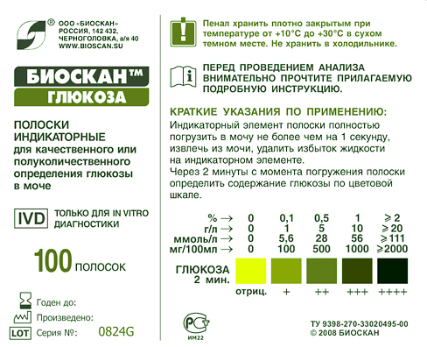
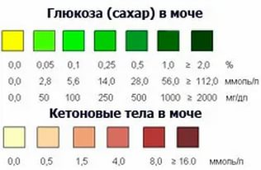

¹ Федосеева Е.В., Булыгина П.А., студенты Муромского медицинского колледжа «Значение питания в жизни человека» https://nsportal.ru/ap/library/drugoe/2013/01/16/znachenie-pitaniya-v-zhizni-cheloveka
² «Типовая технология производства молочного продукта» https://studwood.ru/1824070/tovarovedenie/znachenie_moloka_pitanii_cheloveka
³ Федеральный закон от 27 декабря 2002 года N 184-ФЗ "О техническом регулировании"статья 2 https://legalacts.ru/doc/federalnyi-zakon-ot-27122002-n-184-fz-o/
4«Теоретические и практические основы органолептического анализа продуктов питания» https://ozlib.com/883847/tovarovedenie/organolepticheskoe_ issledovanie_ moloka
⁵ Анализ мочи в домашних условиях: тест-полоски https://urohelp.guru/diagnostika/analizy/test-poloski-dlya-analiza-mochi.html

